Prace naprawcze dotyczące zewnętrznej piwnicy od strony wschodniej przy budynku internatu w zespole pałacowym w Gardzienicach
OPIS PRZEDMIOTU ZAMÓWIENIA

Zamówienie polega na zasypaniu częściowo zawalonej zewnętrznej piwnicy na węgiel przy budynku internatu zespole pałacowym w Gardzienicach (Gardzienice Pierwsze 3A, 21-050 Piaski) usytuowanej od strony wschodniej.
Stan obecny przedstawia poniższe zdjęcie:
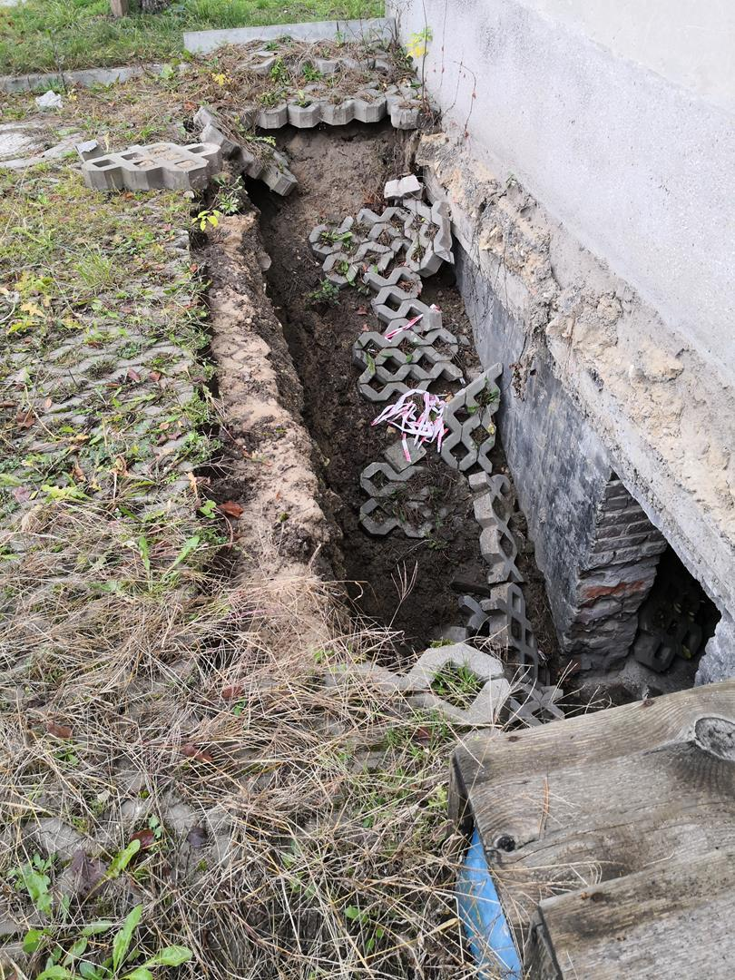
Wymiary piwnicy: 4,70 x 5,10 x 2,10 m
Zakres prac obejmuje:
- rozebranie nawierzchni z płyt betonowych ażurowych oraz zniszczonych schodów betonowych,
- usunięcie uszkodzonego stropu piwnicy,
- zamurowanie otworu wejściowego do piwnicy w ścianie fundamentowej,
- wykonanie izolacji odsłoniętej ściany fundamentowej oraz zamurowanego otworu,
- zasypanie piwnicy z utwardzeniem gruntu,
- odtworzenie schodów,
- ponowne ułożenie podbudowy oraz zdjętych wcześniej betonowych płyt ażurowych. Płyty uszkodzone należy zastąpić nowymi.

Termin wykonania prac: 3 tygodnie od dnia podpisania umowy.

W załączeniu przedmiar robót.
UWAGA! Przedmiar ma charakter orientacyjny, Wykonawca winien obliczyć samodzielnie koszty wykonania ww. zakresu prac, biorąc pod uwagę wszystkie czynniki. Zaleca się wizję lokalną.

Kontakt:
Wojciech Goleman, zastępca dyrektora ds. administracyjnych,
tel. 81 532 9840, wewn. 22, e-mail: goleman@gardzienice.org

